Klasa 4, matematyka, 25.03.2020 r.
Temat:
Wielokąty i ich własności

Moi Drodzy, dziś zapoznamy się z zupełnie nowym dla Was określeniem, mianowicie, powiemy sobie, co to są wielokąty, oraz czym się charakteryzują.

Wyobraźcie sobie, że w matematyce możemy wyróżnić bardzo wiele figur geometrycznych, które znajdują się na płaszczyźnie, ale tylko niektóre z nich są wielokątami.
Chciałbym, byście na podstawie poniższych informacji, spróbowali w zeszycie samodzielnie narysować dowolny wielokąt:

W wielokącie:
- wszystkie boki są odcinkami,
- koniec jednego boku jest początkiem następnego,
- sąsiednie boki nie należą do jednej prostej,
- tylko dwa kolejne boki mają punkt wspólny.

Dla ułatwienia spójrzcie poniżej. Prawda jest taka, iż jesteśmy wprost otoczeni przeróżnymi wielokątami:
(posadzka, ściany budynków, strony książki, blat biurka…)

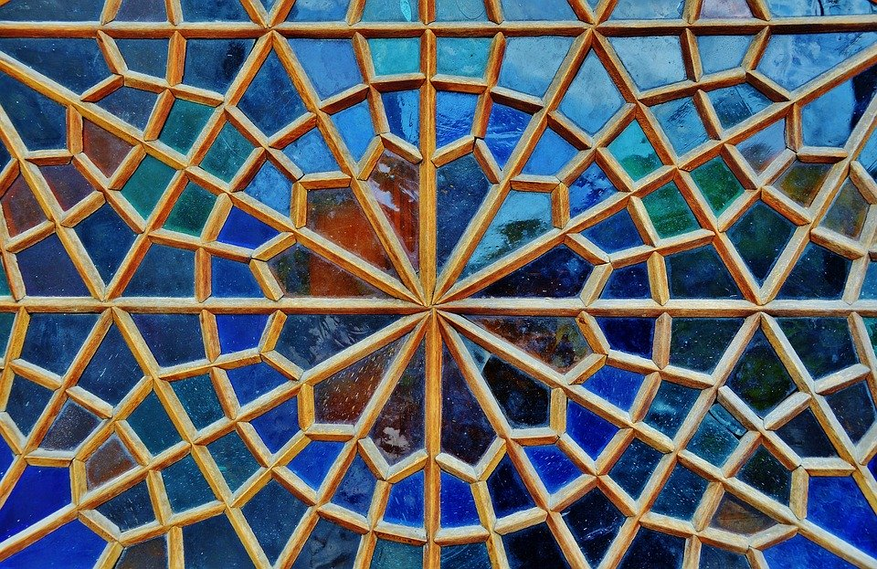

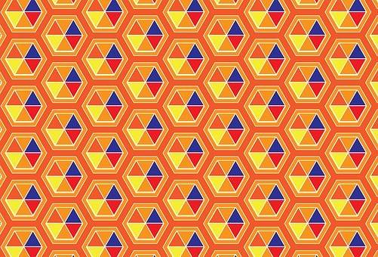

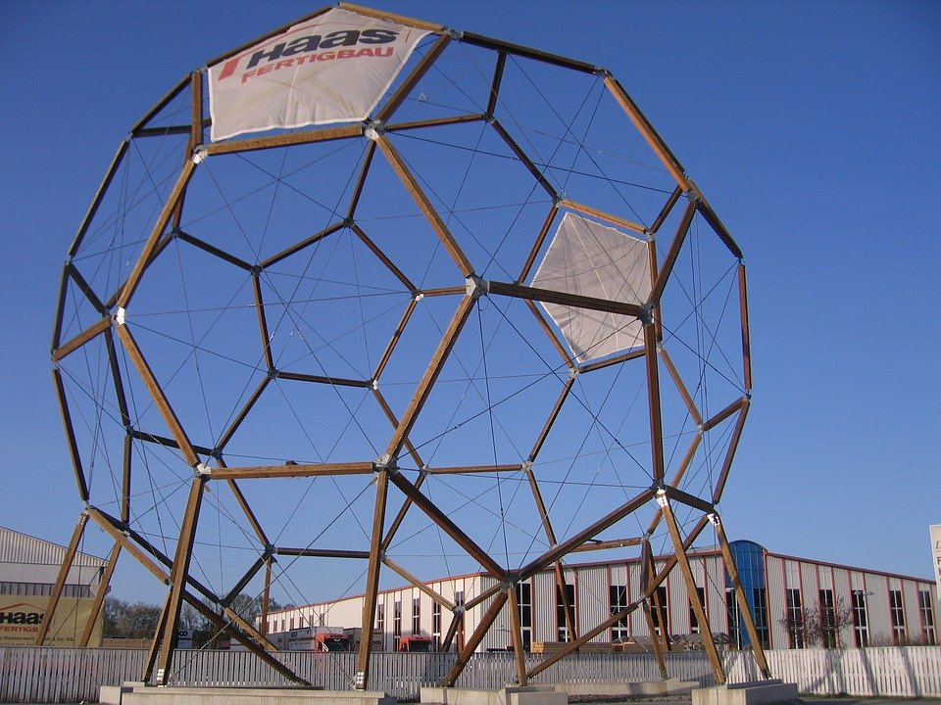

Teraz, rozejrzyj się dookoła. Czy widzisz gdzieś wielokąty? Prawda, że jest ich mnóstwo?
A na koniec, zadanie do samodzielnego wykonania.
W zeszycie od matematyki, z pomocą linijki, narysuj trzy wielokąty. Pierwszy z nich musi posiadać dokładnie cztery boki. Drugi musi posiadać dokładnie sześć boków. Trzeci z nich musi mieć minimum dziesięć boków.
Dobrej zabawy.
Pozdrawiam całą trójkę uczniów klasy czwartej

Dla osób posiadających dostęp do Internetu i poczty elektronicznej podaję adres mailowy, gdzie można wysłać zdjęcia wykonanej pracy:
romantucki@szkolaprywatna-bialogard.pl
W tytule wiadomości proszę o wpisanie imienia i nazwiska oraz klasę.

